«О типичных нарушениях требований охраны труда при эксплуатации деревообрабатывающего оборудования»
При организации выполнения работ, связанных с обработкой древесины и производством изделий из дерева, работодатель обязан обеспечивать, в том числе безопасность при эксплуатации деревообрабатывающего оборудования.
Требования безопасности при эксплуатации деревообрабатывающего оборудования установлены Правилами по охране труда при ведении лесного хозяйства, обработке древесины и производстве изделий из дерева, утвержденными постановлением Министерства труда и социальной защиты Республики Беларусь и Министерства лесного хозяйства Республики Беларусь 30.03.2020 № 32/5.
Так, для организации и обеспечения безопасности труда при выполнении работ, связанных с обработкой древесины и производством изделий из дерева, работодатель должен назначить лиц, обеспечивающих исправное состояние и безопасную эксплуатацию деревообрабатывающего оборудования. Обязанности и полномочия по охране труда уполномоченных должностных лиц определяются должностными инструкциями.
Деревообрабатывающее оборудование - деревообрабатывающие станки, машины и механизмы, а также автоматические линии.
К эксплуатации, выполнению работ по ремонту, наладке и техническому обслуживанию деревообрабатывающего оборудования, допускаются лица, имеющие соответствующую квалификацию по профессии рабочего, прошедшие медицинский осмотр в случаях и порядке, установленных законодательством, обучение, стажировку, инструктаж и проверку знаний по вопросам охраны труда.
Эксплуатация деревообрабатывающего оборудования, должна осуществляться в соответствии с требованиями, установленными эксплуатационными документами организаций-изготовителей, а также технических нормативных правовых актов.
Деревообрабатывающее оборудование должно размещаться в соответствии с проектной документацией, нормами технологического проектирования, разработанными для конкретных организаций (производств и цехов), быть исправным, использоваться по назначению и применяться в условиях, установленных организацией-изготовителем. Должно иметь защитные устройства, исключающие в процессе работы:
соприкосновение работающего с движущимися элементами и режущим инструментом;
вылет режущего инструмента или его элементов;

2
выбрасывание режущим инструментом обрабатываемых заготовок и отходов;
возможность выхода за установленные пределы подвижных частей станка (кареток, салазок, тележек и прочего).
Части деревообрабатывающего оборудования, представляющие опасность, должны быть окрашены в сигнальные цвета или обозначены соответствующими знаками безопасности.
Зона обработки деревообрабатывающего оборудования должна закрываться защитным устройством. Защитное устройство должно открываться во время прохождения обрабатываемого материала или инструмента только на высоту и ширину, соответствующие габаритным размерам обрабатываемого материала или инструмента.
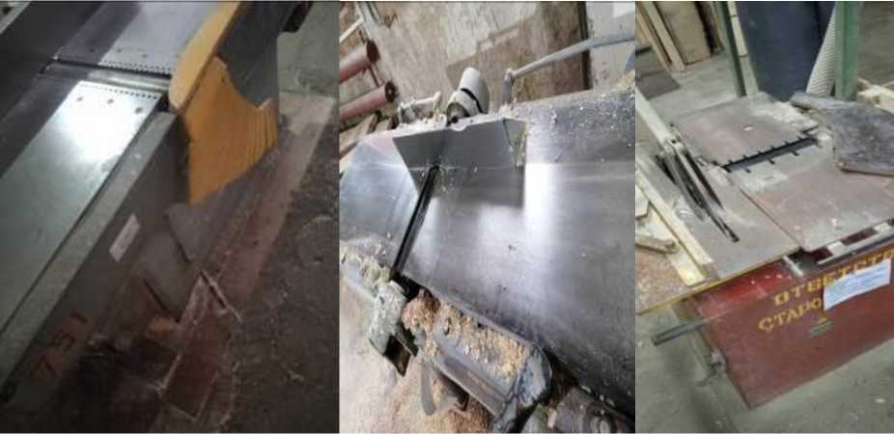
Отсутствует (неисправное, самодельное) веерное ограждение деревообрабатывающего станка
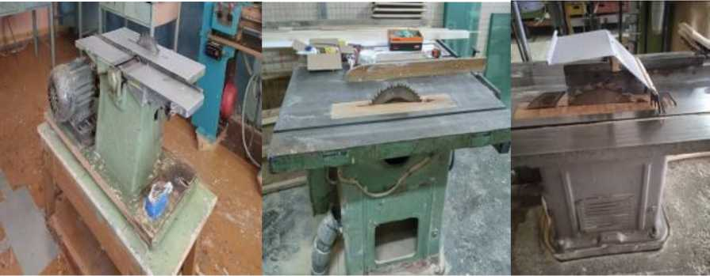
Защитное устройство режущего органа отсутствует или самодельное,
расстояние между режущим органом и расклинивающим ножом более 10 мм
(отсутствует расклинивающий нож).

3
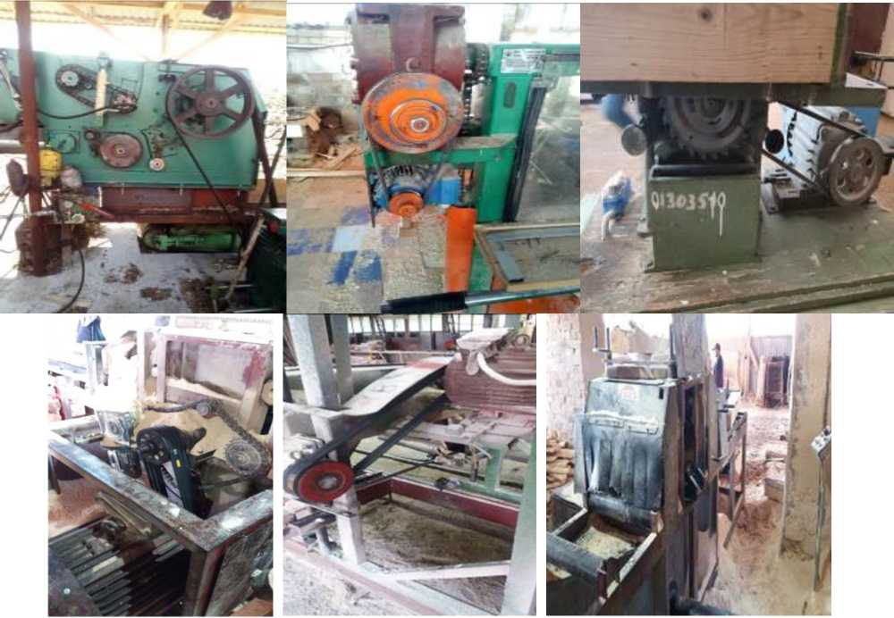
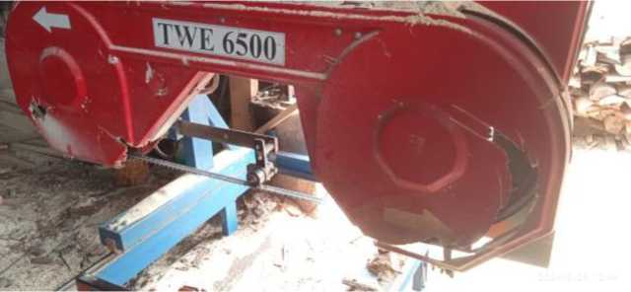
Обработка нескольких заготовок одновременно допускается только в случаях, если это предусмотрено конструкцией деревообрабатывающего оборудования и эксплуатационными документами организации-изготовителя.
Системы управления деревообрабатывающим оборудованием должны обеспечивать безопасность их эксплуатации во всех предусмотренных режимах работы и при всех внешних воздействиях, предусмотренных условиями эксплуатации.
При эксплуатации деревообрабатывающего оборудования не допускается:
работать на оборудовании с неисправными защитными, предохранительными (блокирующими и ограничительными), тормозными устройствами, а также при незакрытых или снятых защитных устройствах;

4
Вращающиеся элементы оборудования (ременные, цепные передачи) не закрыты защитными устройствами (защитные устройства разбиты)
использовать неисправный режущий инструмент, а также инструмент, не предназначенный для работы на данном оборудовании или для обработки данного вида материала;
обрабатывать древесные материалы с размерами, превышающими предельно допустимые технической характеристикой оборудования, имеющие металлические и минеральные включения, глубокие пропилы и перерубы, гниль, трещины и иные дефекты;
оставлять без надзора работающее оборудование;
применять средства индивидуальной защиты рук (перчатки, рукавицы) в случае возможности их захвата вращающимися и (или) движущимися частями деревообрабатывающего оборудования, за исключением оборудования со сплошным защитным ограждением.
Управление автоматической линией должно исключать возникновение опасности в результате их совместного функционирования, а также в случае отказа какой-либо части. Также управление автоматической линией должно позволять работающим при необходимости блокировать пуск системы, а также осуществлять ее остановку.
Пульт управления автоматической линией должен обеспечить работающим возможность контролировать отсутствие иных работающих в опасных зонах, либо управление должно исключить функционирование системы машин и (или) оборудования при нахождении работающих в опасной зоне.
Каждому пуску должен предшествовать предупреждающий сигнал, продолжительность действия которого позволяет лицам, находящимся в опасной зоне, покинуть ее или предотвратить пуск системы.
Обращаем внимание, что нахождение в опасной зоне деревообрабатывающего оборудования, не предусмотренного для выполнения работ, а также работающих, не занятых выполнением соответствующих работ, иных людей и животных не допускается.
При необходимости обслуживания автоматической линии с обеих сторон через нее устанавливаются переходы (мостики) с перилами в зоне основных рабочих мест и через 20 - 25 м вдоль линии.
Не допускается эксплуатация деревообрабатывающего оборудования без предусмотренных его конструкцией ограждающих устройств, блокировок, систем сигнализации и других средств коллективной защиты работающих.
В организации должны своевременно обеспечиваться техническое обслуживание, ремонт, испытание, осмотр деревообрабатывающего оборудования в порядке и сроки, установленные соответствующими техническими нормативными правовыми актами, эксплуатационными

5
документами организаций-изготовителей, графиками технического обслуживания и ремонта оборудования, разработанными в организации.
Регулировка, смазка, чистка, смена инструмента и приспособлений, регулировка предохранительных и тормозных устройств и иные вспомогательные операции, работы по техническому обслуживанию и ремонту деревообрабатывающего оборудования выполняются при выключенном оборудовании после полной остановки всех движущихся частей, с применением приспособлений и инструмента, предусмотренных эксплуатационными документами организаций-изготовителей. При этом производственное оборудование отключают от всех источников энергии и принимают меры против случайного включения.
Рабочие места должны быть обеспечены средствами для уборки и чистки деревообрабатывающего оборудования. Уборка рабочего места и удаление мусора (отходов) из-под производственного оборудования должны проводиться при неработающем оборудовании в конце рабочего дня (смены). Уборка проездов и проходов должна производиться в течение всего рабочего дня (смены) по мере необходимости.
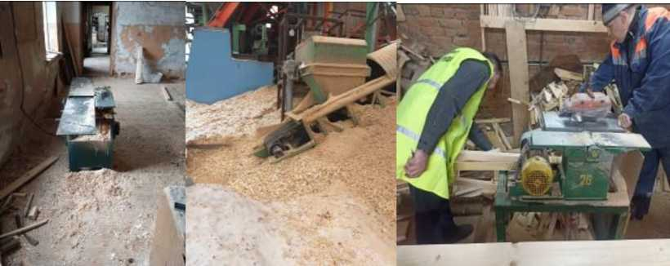
Рабочие места, участки работ, проезды, проходы к рабочим местам (участкам работ) не очищаются от мусора, отходов деревообработки (опилок) загромождаются обрезками пиломатериалов. Отсутствует защитное ограждение натяжного ролика ленточного транспортера и режущего органа.
Запрещается очистка (уборка) производственного оборудования и изделий путем обдува сжатым воздухом.
Соблюдая установленные нормы при эксплуатации деревообрабатывающего оборудования возможно избежать аварийных ситуаций, в том числе с травмированием работников.
Начальник отдела С.Н. Павченец

